FECHA: CALIFICACIÓN: ____________________
TEMA: INDUCCIÓN____ REINDUCCIÓN____
NOMBRE: _____________________________________________________________________
CÉDULA: __________________________________ CARGO: __________________________
Para garantizar el nivel de conocimiento adquirido por usted durante este entrenamiento, a continuación, se realizará una evaluación; el puntaje mínimo requerido para aprobación del examen es de 80 sobre 100.

- Debajo de cada imagen describe si corresponde a un ACTO INSEGURO ò CONDICIÓN INSEGURA.
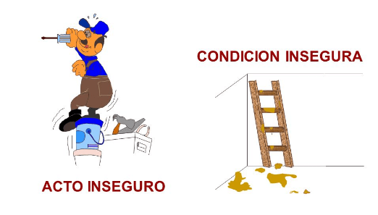
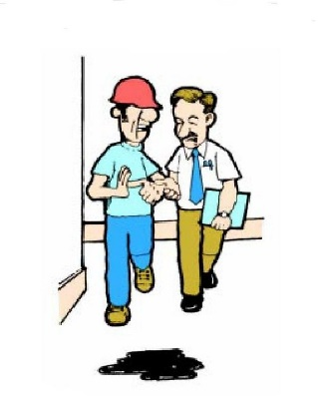
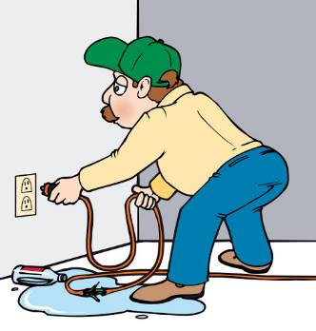

- Marca con una X si es Falso o Verdadero de acuerdo con la afirmación.

Nº | DEFINICIÓN | FALSO | VERDADERO
1 | La seguridad en el trabajo nos habla de la prevención, protección, cuidado y conciencia en el trabajo.
2 | Un accidente de trabajo genera una lesión es lo que sucede al trabajador durante su jornada laboral, en el desarrollo de sus actividades, por órdenes del empleador y se debe reportar a la ARL.
3 | El Plan de emergencias es la organización e integración de los recursos humanos, físicos y financieros con el fin de mitigar las consecuencias de una situación de emergencia.
4 | No es obligación del trabajador suministrar información clara, completa y veraz sobre su estado de salud y procurar por el cuidado integral de su salud.
5 | El incidente de trabajo no genera en el trabajador una lesión, por lo tanto, se reporta únicamente al área de seguridad, salud en el trabajo y ambiente.

- Relaciona cada Política con su correspondiente propósito.

COLUMNA A |  | COLUMNA B
ARL |  | COBERTURA: Enfermedad general y maternidad
CAJA DE COMPENSACIÓN |  | COBERTURA: Accidente de trabajo, Incidentes de trabajo y enfermedad de origen laboral
EPS |  | COBERTURA: Invalidez, vejez y muerte – IVM
TRANSRUMBO GROUP S.A. S |  | Empresa de transporte
AFP |  | COBERTURA: Prestación social (prestamos, salud, estudio, diversión, etc.)

- A continuación, se describen las funciones de comités de medicina, higiene y seguridad en el trabajo, de Marque verdadero y falso según corresponda:

COMITÉ | FUNCIONES | FALSO | VERDADERO
COPASST | Promoción y vigilancia de las normas en temas de SST dentro de la empresa.
Comité de Convivencia Laboral | Prevenir el acoso laboral y proteger del riesgo psicosocial.
Brigadistas | Gritar y salir corriendo en toda la empresa en caso de emergencia
Comité Seguridad Vial | plantear, diseñar, implementar y medir las acciones que permitan generar conciencia entre el personal y lograr objetivos a favor de la seguridad vial.

- De acuerdo con la presentación marque con una “X” en correcto o incorrecto si los dibujos representan adecuadamente la definición de actividad, aspecto e impacto:

ACTIVIDAD | ASPECTOS | IMPACTOS
 | 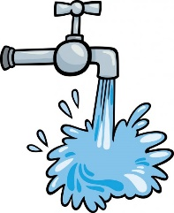 | 

CORRECTO: ____ INCORRECTO: ____

- Según la clasificación de residuos, describa a que color corresponde el tipo de residuo.
RESIDUOS | ILUSTRACIÓN | RECIPIENTE
Residuos orgánicos aprovechables: restos de comida o desechos agrícolas | 
Residuos aprovechables: plástico, cartón, papel, metales, vidrio | 
Residuos no aprovechables: papel higiénico, servilletas, papeles contaminados con comida | 
Residuos Peligrosos: pilas, agroquímicos, productos eléctricos, bombillos, medicamentos vencidos, RCD , Escombros | 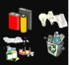

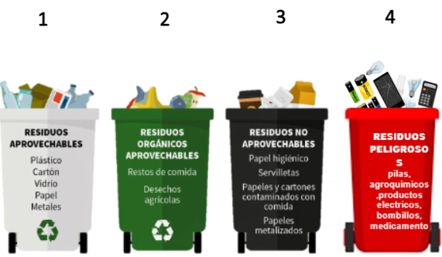

- Conociendo el reglamento de Higiene y Seguridad Industrial y el Panorama de Riesgos asociado a su cargo, marque con una x tres peligros a los que usted se encuentre expuesto:

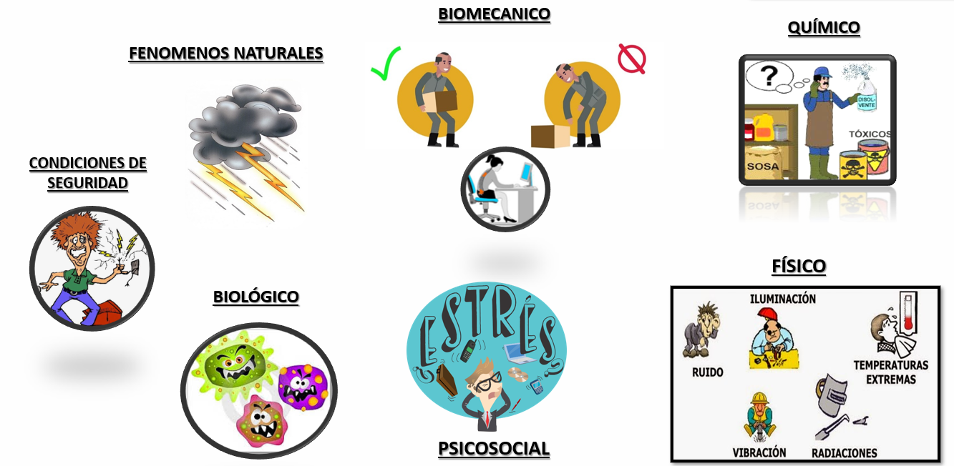

- Marque con una “X” según lo que muestra la imagen que tipo de comportamiento en la vía es, Seguro o Inseguro:

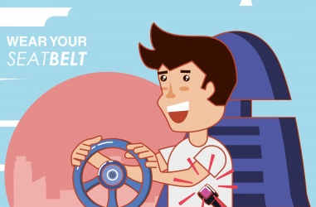
Seguro _______ Inseguro _______ Seguro _______ Inseguro _______

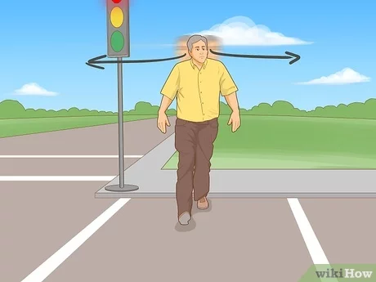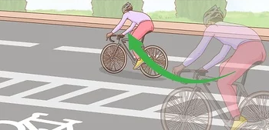
Seguro _______ Inseguro _______ Seguro _______ Inseguro _______

_________________________________
Firma del Trabajador

% OBTENIDO | CALIFICACIÓN
81 - 100 (8 a 10 respuestas correctas) | EXCELENTE
61 - 80 (6 a 8 respuestas correctas) | BUENO
1 – 60 (1 a 6 respuestas correctas) | MALO  (Requiere nuevamente realizar capacitación)

NOTA: Este registro debe estar debidamente calificado antes de ser enviado.

